**FAQs for skoleklasser**

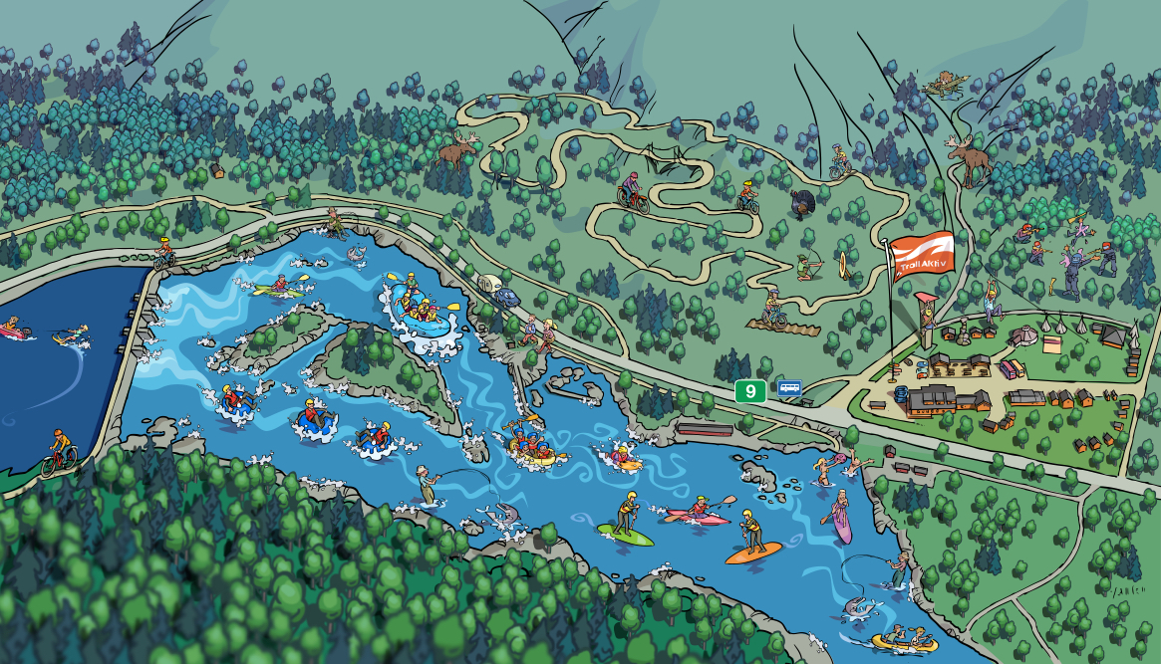

**Aktivitetsprogram.**

Vi skal: Klatrepark, rafting, paintball og sikkerhet ved elv.

Gruppen kan bli delt opp slik at størrelsen er optimal for læring og aktivitetsnivå. Gruppen blir delt inn i mindre enheter som matcher krav i forhold til hvor mange elever pr instruktør. Dette for å skape de beste rammene for gode opplevelser. Transport kan også spille en viktig rolle i fordelingen av gruppen om dette er nødvendig for aktiviteter.

**Avreise** fra skolen ca. kl 11.00.

**Dusj.** Det koster kr 10,- for 6 min varmt vann.

**Bo.** Vi skal sove i hytter.

**Kiosk.** De har en liten kiosk på senteret hvor vi kan kjøpe sjokolader, chips, brus, pizza, is, nøtter og lignende. Den er ikke åpen hele dagen, men de prøver å regulere seg etter oss slik at den f.eks. er åpen før vi går ut på aktiviteter på morgenen, når gruppen er inne til lunsj og en gang i løpet av kvelden.

**Baller.** Det er fullt mulig å låne fotball, volleyball, basketball og bordtennis utstyr her på senteret mot et depositum på kr 50,- Tilbakebetales ved innlevering.

**Ro.** Det skal være ro **kl 23:00.** Det til hensyn/sikkerhet for oss i forhold til aktivitetene vi skal ut på neste dag, samt andre gjester og vertsfamilien som bor på stedet.

**Rengjøring.**

Alle må rengjøre etter endt opphold. Dette inkl rydding av søppel i og utenfor hyttene og rundt oppholdsstedet.

**Leie av våtsko** til vannaktiviteter. Det er mulig å leie våtsko (neoprene sokk) for kr 30,- pr vann aktivitet. Hvis vi ikke ønsker å leie disse er det lurt å ta med et par gamle joggesko som brukes til vannaktivitetene.

**Handsker:** Alle gjester MÅ bruke hansker i klatreparken. Disse kan du selv medbringe eller kjøpe hos TrollAktiv.

**Generell huskeliste.**

Badetøy, håndkle, joggedress, joggesko/våtdraktssokker, varmt tøy, regntøy, drikkeflaske/termos, nisteboks, **sovepose, liggeunderlag og sekk.** Vår og høst anbefales ullundertøy/sportsundertøy og ullsokker til vannaktivitetene.

Vi kommer til å tilbringe det aller meste av tiden ute, så pakk klær deretter. Det er lurt og pakke i bag eller sekk.

**For vannaktiviteter:**

Badetøy

Ullundertøy og ullsokker (Tidlig vår og sen høst)

Gamle joggesko

Håndkle

Våtsko kan leies for kr 30,- pr par

**Rafting:** Vi får låne våtdrakt, vindtett jakke, redningsvest og hjelm.

**For landaktiviteter:** Ta med…

Komfortabelt tøy

Gode joggesko

Varmt tøy eventuelt regntøy

Snack og drikke

**Paintball:** Vi får låne kjeledress, maske.